Leistungsbeschrieb für Syntheseprüfung der Ausschreibungsunterlagen Bau (extern) (Pflichtenheft)
Dokument III

Inhalt
A Allgemeines 2
1 Geltungsbereich 2
2 Gegenstand 2
3 Zweck 2
4 Grundlagen 2
5 Ziele der Syntheseprüfung 2
B Zu erbringende Leistungen 3
C Weitere Angebotsbestandteile und Honorierung 4

Version: Dezember 2020
Dokument im Internet verfügbar unter:
www.astra.admin.ch
Dokumentation
Vorlagen Infrastrukturprojekte
Beschaffungs- und Vertragswesen
Leistungsbeschrieb und Pflichtenhefte
Hinweis
Werte und Angaben, welche je nach Projektcharakter und Projektgrösse angepasst werden müssen, sind gelb hinterlegt.
Anhänge und Vorlagen
- Vorlage Syntheseprüfung Bauausschreibung (Vorlage)
- Prozessablauf Syntheseprüfung Bauleistungen (Anhang)
A Allgemeines

Geltungsbereich
Dieser Leistungsbeschrieb (Pflichtenheft) gilt für die Syntheseprüfung von Ausschreibungsunterlagen der Bauausschreibungen für die Ausbau-, Erhaltungs- und Engpassprojekte der Nationalstrasse durch eine Drittperson, die geschäftlich unabhängig vom Ersteller der Ausschreibungsunterlagen ist (nachfolgend bezeichnet als Experte). Das hierfür nötige Mandat ist vorzugsweise separat zu beschaffen. Ausnahmsweise kann bei vorhandener Qualifikation die Syntheseprüfung durch die BHU oder die OBL durchgeführt werden.

Gegenstand
Das Pflichtenheft beinhaltet die notwendigen Arbeiten für die Syntheseprüfung mit Erarbeitung eines Syntheseberichtes Bauausschreibung gemäss Anhang (Prozessablauf Syntheseprüfung Bauleistungen)

Zweck
Die Syntheseprüfung bezweckt die Qualitätssicherung der Ausschreibungsunterlagen durch die vorliegenden Leistungen des Experten.
Zu überprüfen sind die gesamten Ausschreibungsunterlagen auf Qualität, Vollständigkeit und insbesondere auch auf potentielle Risiken (Konfliktpotential zwischen Bauherrn und Unternehmer).
Dieses Pflichtenheft vereinheitlicht die Anforderungen an die Leistungen der Auftragnehmer schweizweit in allen Infrastruktur - Filialen des ASTRA und sorgt so für eine einheitliche Ausführung der Syntheseprüfung und trägt damit zu optimalen Ausschreibungen und zielgerichteten Arbeitsvergaben bei. Das Pflichtenheft bezweckt sodann ein strukturiertes Vorgehen und die Erarbeitung der zugehörigen Nachweise.
Die im Pflichtenheft beschriebenen Ziele und Leistungen sind nicht abschliessend und können durch den Auftraggeber bei Bedarf im Verlauf der Projektbearbeitung schriftlich ergänzt werden.

Grundlagen
Die Grundlagen bilden die kompletten Ausschreibungsunterlagen inkl. Synthesebericht Bauausschreibung des Projektverfassers.

Ziele der Syntheseprüfung
- Ausführungsreifes Ausschreibungsprojekt (gemäss Art. 5 SIA 118 wird ein hinreichend klares Projekt vorausgesetzt)
- Sicherstellung von inhaltlich kongruenten Ausschreibungsunterlagen
- Fehlerfreie und vollständige Ausschreibungsunterlagen (inkl. Leistungsverzeichnis), auf deren Basis die Anbieter eine zuverlässige Kalkulation vornehmen können
- Aufdecken von offensichtlichen und verborgenen Fehlern
- Sicherstellung von qualitativ hochstehenden Ausschreibungsunterlagen und dadurch Reduktion von Nachträgen aufgrund von Unklarheiten in den Ausschreibungsunterlagen
- Erkennen von Spekulationsmöglichkeiten in der Angebotserarbeitung durch die Unternehmungen
- Beschwerderesistente Verfahren
B Zu erbringende Leistungen
Aufzuzeigen sind die Sachverhalte, Massnahmen/Vorschläge und die Korrekturen mit den jeweiligen Begründungen in Bezug auf die zu prüfende Ausschreibung.
Der Auftragnehmer hat folgende Leistungen zu erbringen und Entscheide vorzubereiten:
- Die getreue, sorgfältige, gewissenhafte Ausführung seiner Leistungen
- Beratung und Unterstützung des Gesamtprojektleiters ASTRA als besonders sachkundige Person (Empfehlungen abgeben und Vorschläge unterbreiten)
- Überprüfen der gesamten Ausschreibungsunterlagen auf Qualität, Vollständigkeit und insbesondere auch auf potentielle Risiken (Konfliktpotential zwischen Bauherrn und Unternehmer)
- Überprüfung der Ausschreibungsunterlagen auf Widersprüche und inhaltliche Kongruenz zwischen den einzelnen Bestandteilen der Ausschreibung (z.B. Leistungsverzeichnis und Pläne)
- Überprüfung der Ausschreibungsunterlagen in Bezug auf die Regelungen der SIA 118
- Das Aufzeigen von unklaren Definitionen und deren Folgen
- Plausibilisierung von Baumethoden, Bauabläufen und Rahmenbedingungen
- Plausibilisieren der Hauptmengen
- Überprüfung der Auswahl der verlangten Preisanalysen
- Weitere Punkte projektspezifisch festzulegen
Die Resultate werden in einem Bericht Syntheseprüfung (Vorlage «Syntheseprüfung Bauausschreibung» im Anhang) festgehalten und dem Bauherrn zwingend anlässlich einer Sitzung präsentiert.
Option
Bei grösseren und komplexeren Projekten kann der Auftragnehmer für die Angebotsbewertung (gemäss Dokument «Leistungsbeschrieb Angebotsevaluation technisch- betriebswirtschaftlich») unterstützend beauftragt werden.
Organisation
- Der Experte ist dem Gesamtprojektleiter ASTRA unterstellt
- Berät und unterstützt den Gesamtprojektleiter ASTRA
- Er stellt seinen Bericht und seine wichtigsten Erkenntnisse dem Claim-Manager ASTRA zur Verfügung und steht mit diesem im Austausch
C Weitere Angebotsbestandteile und Honorierung
Terminplan
- Die Termine werden dem Projektfortschritt entsprechend bekannt gegeben.
- Leistungszeitraum ca. XYZ
Normen, Richtlinien, Weisungen
- Sämtliche Normen des SIA und VSS
- Fachhandbücher und Merkblätter des ASTRA
Projektsprache
- Die Projektsprache ist Deutsch.
- Sämtliche zu erstellende Dokumente sind in der Projektsprache zu verfassen.
Erfüllungsort (Ort der Leistungserbringung)
- ASTRA Filiale Thun.
Aufwandschätzung
- Allgemeine Leistungen:
Der Auftragswert beträgt ca. 25’000.-
Ansatz pro Stunde:
Anzahl Stunden:
- Option Unterstützung Angebotsbewertung:
Der Auftragswert beträgt ca. 25’000.-
Ansatz pro Stunde:
Anzahl Stunden:

Ort, Datum:
Projektleiter:

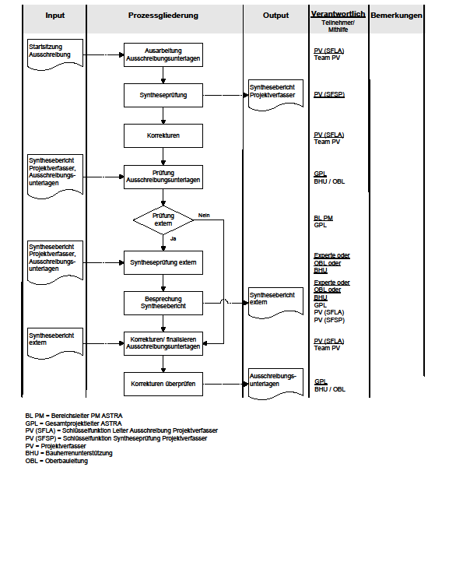
Anhang Prozessablauf Syntheseprüfung:

